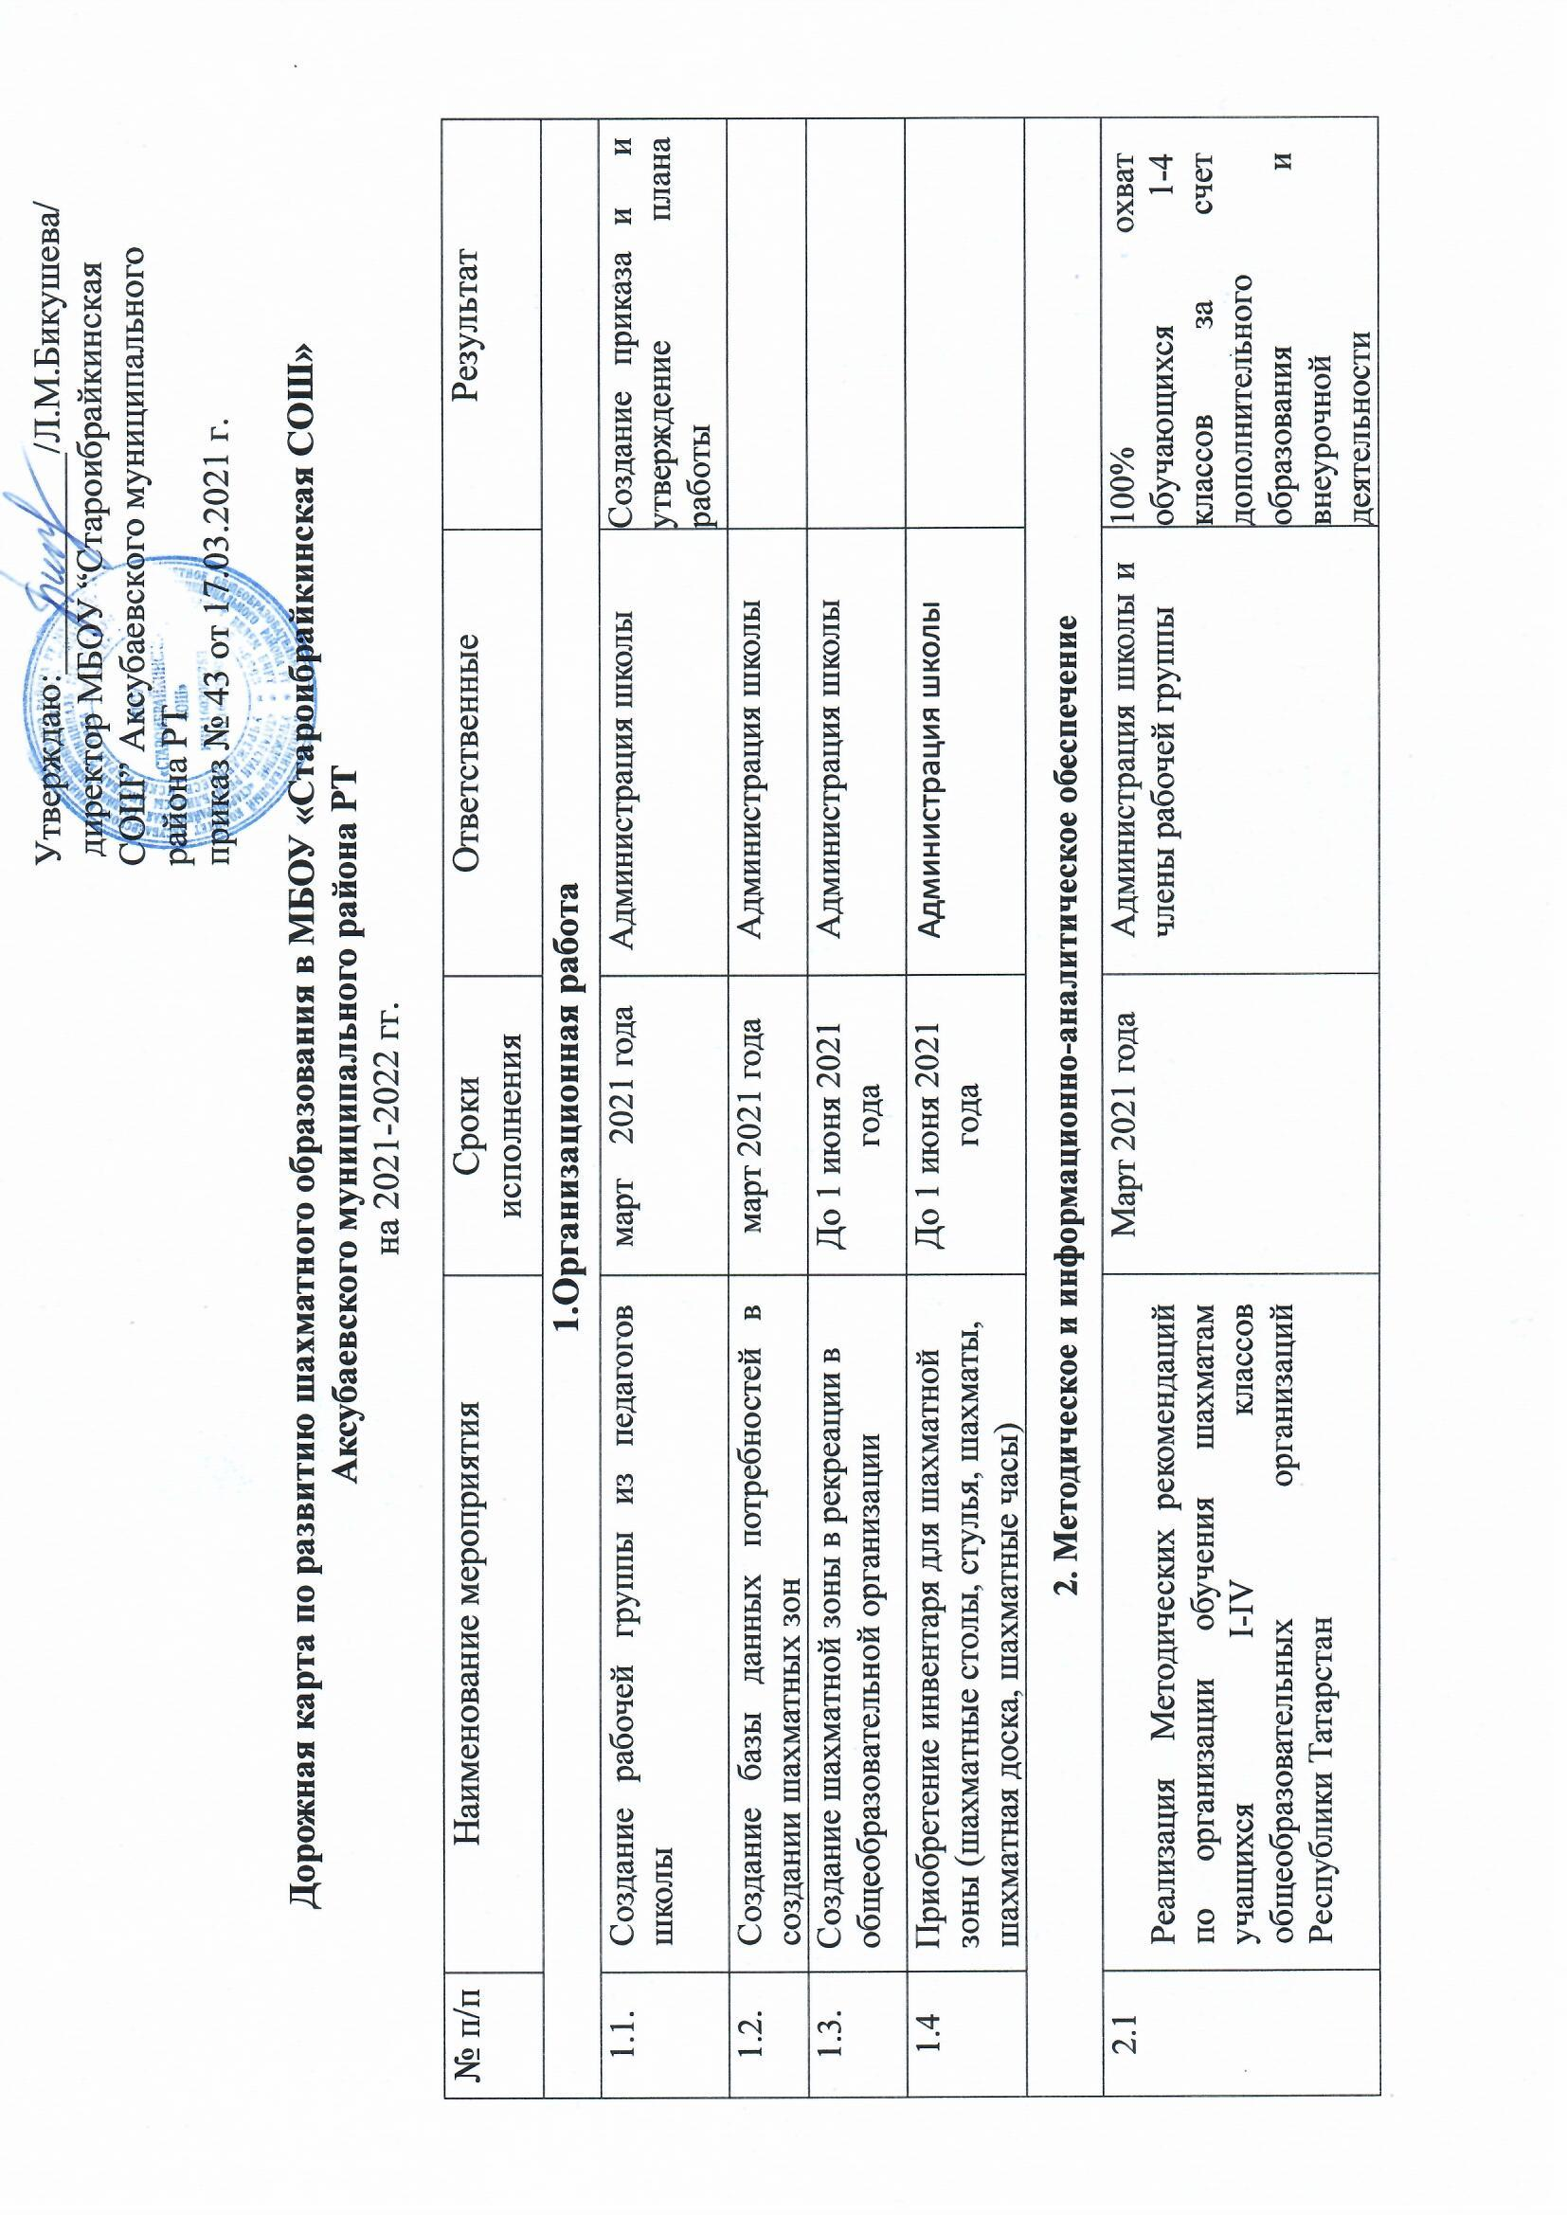

2.2 | Информационная поддержка шахматного образования на официальном сайте школы | В течение реализации Проекта | Ахметова А.М.,ЗДВР ; Нуруллина Р.И., Хайруллина Р.К.-администратор сайта школы |  | Создание раздела «Деятельность шахматной зоны» на офиц.сайте школы
2.3 | Подготовка аналитических материалов по итогам реализации проекта | В течение реализации Проекта | Члены рабочей группы
З. Кадровое обеспечение
3.1 | Организация 100% обучения учителей начальных классов школы и повышение квалификации педагогов начальных классов и педагога дополнительного образования | 2021-2022 гг. | МОиН РТ, государственное автономное профессиональное образовательное учреждение «Казанский педагогический колледж», администрация школы | Обеспечить 100% обучение учителей начальных классов и педагога дополнительного образования
3.2 | Организация участия на семинарах, вебинарах, мастер-классах по шахматному образованию | В течение реализации Проекта | Администрация школы | 100% участие на семинарах, вебинарах, мастер-классах по шахматному образованию
3.3 | Участие педагогов в муниципальных профессиональных педагогических сообществ по шахматам, в том числе дистанционных | Март-апрель 2021 года | Администрация школы, члены рабочей группы | 100% участие педагогов в муниципальных профессиональных педагогических сообществ по шахматам, в том числе дистанционных
4. Организация и проведение мероприятий

4.1 | Обучение шахматам детей дошкольного возраста в формате игровой деятельности в дошкольных образовательных организациях.  Комплекс мероприятий по развитию шахматных умений у дошкольников | В течение реализации Проекта | Члены рабочей группы |  | Популяризация шахмат среди дошкольного возраста, выявление одаренных детей и привлечение к игровой деятельности
4.2 | Обучение школьников игре в шахматы.  Поддержка и подготовка детей к участию в соревнованиях. Организация онлайн-занятий с гроссмейстерами, тренерами и педагогами | В течение реализации Проекта | Администрация школы, Нуруллина Р.И, Сайфуллин Д.М. |  | Популяризация шахмат среди дошкольного и и школьного возраста детей.
4.3 | Организация участия на интернет-турнирах по шахматам. Участие обучающихся, воспитанников в дистанционных соревнованиях по шахматам | Апрель 2021 года | Администрация школы, Нуруллина Р.И, Сайфуллин Д.М. |  | Популяризация шахмат среди одаренных детей
4.4 | Соревнования по шахматам среди учащихся 1-4 классов школы, посвященные Дня Победы | Май 2021 года | Администрация школы, Нуруллина Р.И, Сайфуллин Д.М. |  | Популяризация шахмат среди обучающихся начального звена
4.5 | Включение в программы деятельности лагерей с дневным пребыванием детей мероприятий по развитию шахматного образования | Июнь 2021 года | Администрация школы, Нуруллина Р.И, Сайфуллин Д.М. |  | Популяризация шахмат среди воспитанников лагерей с дневным пребыванием детей.
5. Привлечение общественности и средств массовой информации к развитию шахматного движения
5.1 | Привлечение родителей (законных представителей) к развитию шахматного движения | В течение реализации Проекта | Администрация школы, члены рабочей группы. |  | Популяризация шахмат среди родителей обучающихся и воспитанников школы.

